STADT BAD KISSINGEN
Im Lindes 11

97688 Bad Kissingen

Analysebericht: Real-Time qPCR-Quantifizierung Microthrix parvicella

Befundnummer: B250417003.MT
Probennummer: D250417003

Kunden- und Probenkennziffer:

Kundennummer | 491040 | Auftragsnummer | Entwurf
Probenentnahmeort | KA Bad Kissingen | Datum Analyse | 17.04.2025
Probenentnahmestelle | Belebungsbecken 1 | Probenart / Matrix | Belebtschlamm
Datum Probenahme | 15.04.2025 | Prozessadditive | FM Al 30%/Fe 70%

Kundenmessdaten (Probe):

Wassertemperatur (°C) | 16,0 | Schlammindex (ml/g) | 141,0
TS (g/l) | 3,20 | NH₄^{N} (mg/l) | 0,000
pH | 7,6 | NO₂^{N} (mg/l) | 0,000
Schlammvolumen (ml/l) | 450,0 | NO₃^{N} (mg/l) | 0,000

Abkürzungen/Erklärungen:

Microthrix parvicella | Heterotrophes, fadenförmiges Bakterium; verwertet Fette; kälteliebend; begünstigt Blähschlamm
In Grün angegebene Werte geben die Analysendaten für lebende/aktive Bakterienzellen an:
Die Mengenangaben sind in 10⁸ Bakterien/ml dargestellt. Die Mengenangabe 10⁸ entspricht Einhundertmillionen, ein Wert z.B. von 4,5 x10⁸ Bakterien pro ml entspricht Vierhundertfünfzigmillionen Bakterienzellen pro Milliliter.

Ergebnisse:

Probennummer: | D250417003
Bakteriengruppe | Gesamtzellzahl  (10⁸/ml) | Lebendzellzahl  (10⁸/ml) | Lebendzellzahl  (%)
Microthrix parvicella | 12,59 | 7,13 | 56,60

Anhang:
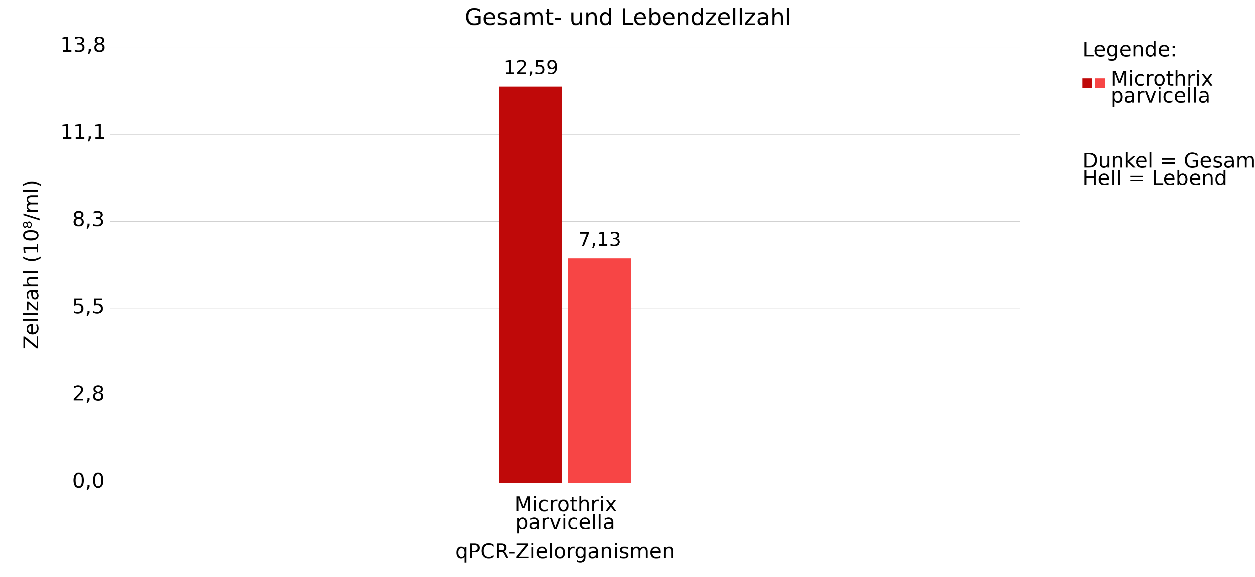

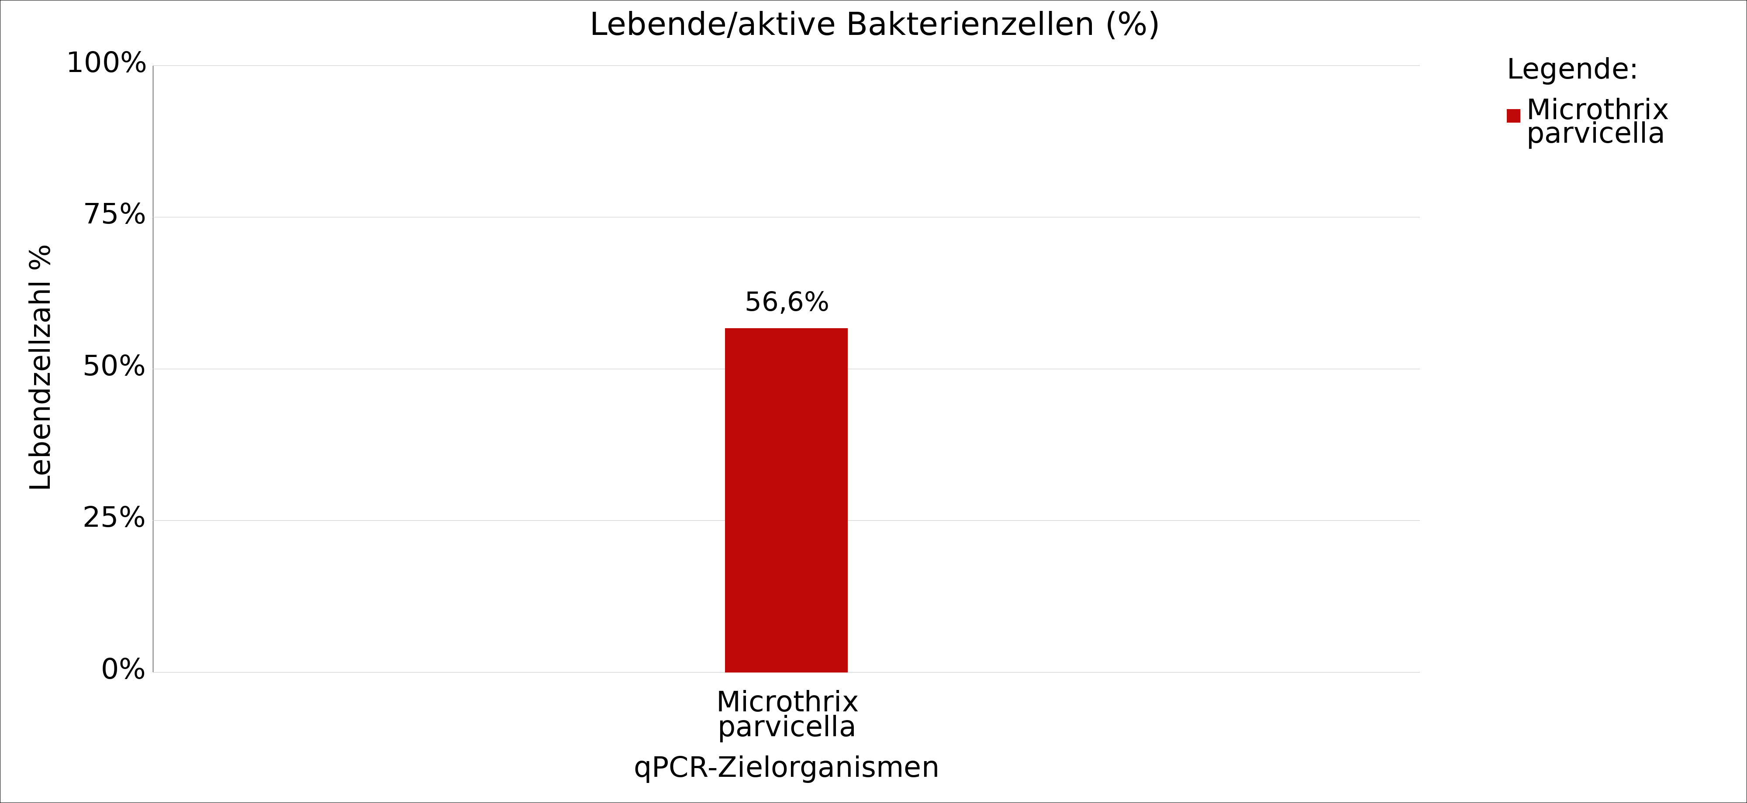

Fazit: Im Vergleich zum vorherigen Befund ist die Microthrix parvicella Gesamtzellzahl mit 12,59x10⁸/ml und die Lebendzellzahl mit 7,13 x10⁸/ml leicht rückläufig. Der prozentuale Anteil lebender Zellen mit 56,6% ist ebenfalls reduziert, was darauf hinweist, dass die Microthrix-Population in der Biomasse aktuell weniger aktivist und das Wachstum sich verlangsamt.

Analyse durchgeführt von: KS
Analysedaten geprüft von: THB

